Tehnika pripreme i adaptiranja na promene
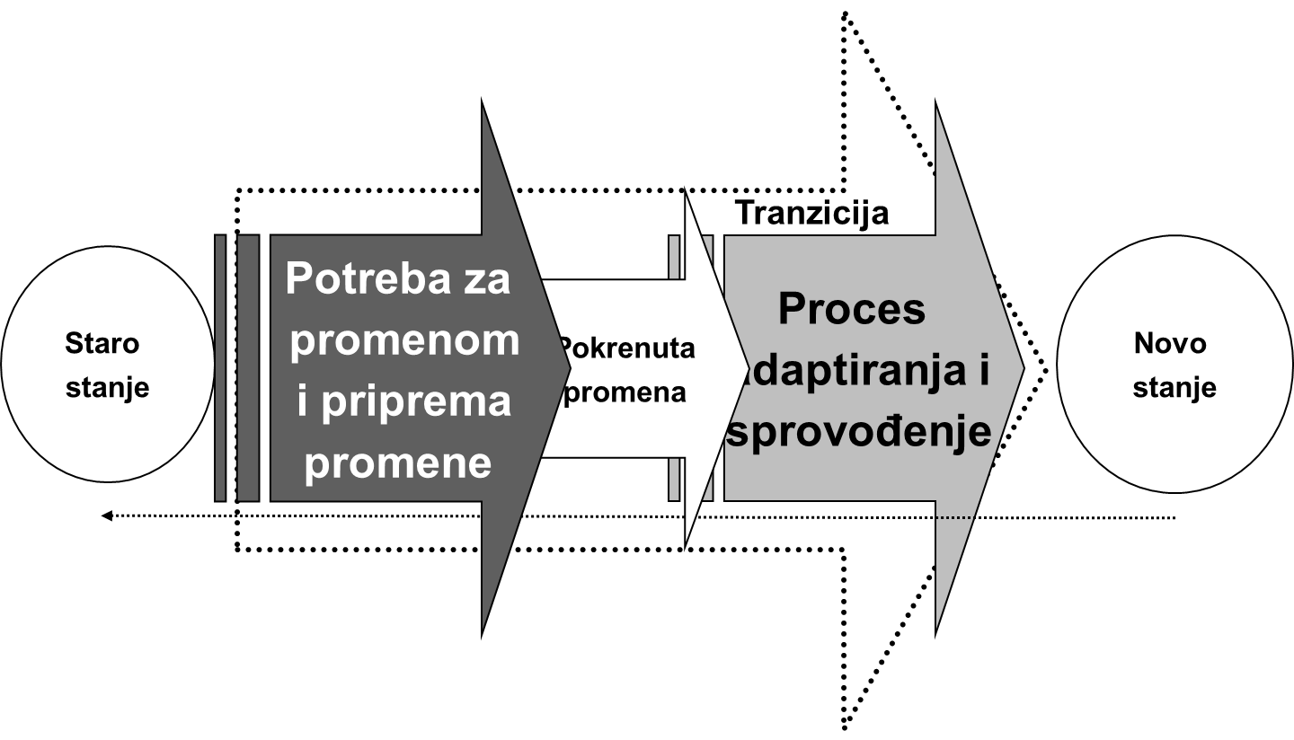
Proces tranzicije podrazumeva dve mogućnosti:
prva je da delujemo preventivno i pripremimo se za promenu, prepoznajući potrebu za njom i predviđajući je, pre nego što se promena i inicira/predloži i pokrene, a druga je da u slučaju kada nas promena „zatekne“, da se mi prilagodimo na nju, prihvatimo je i prođemo kroz nju, tj. sprovedemo je što lagodnije i brže. Naravno da je bolje da se pripremimo u što većoj meri, a ne da čekamo da se promena pokrene. No, nije to uvek moguće ili bar nije uvek jednostavno.
Kako se možemo bolje pripremiti za potencijalnu promenu?
- Informisati se o dešavanjima i predviđati buduća dešavanja na globalnom nivou (privreda u svetu / regionu, vaša industrija u drugim zemljama, vaša kompanija u drugim zemljama)
- Informisati se o dešavanjima i predviđati buduća dešavanja na lokalnom nivou (načini poslovanja konkurentskih kompanija u zemlji ili iz slične industrije, vaše profesije u drugim firmama različite vrste, potrebe klijenata)
- Informisati se o dosadašnjim kretanjima, trendovima poslovanja vaše kompanije kao i budućim tendencijama (vrstama, učestalosti i brzini promena koje su se dešavale u određenom periodu do sada, logici promena, uključivanju zaposlenih u promene itd.; kao i informisanje o viziji, ciljevima i strategiji kompanije; ispitivanjima zadovoljstva klijenata)
- Empatisati, u smislu razumevanja načina mišljenja, svojih nadređenih ili osoba koje kreiraju promene (konstruktivni sastanci i razgovori sa nadređenima, posmatranje njihovog načina poslovanja)
- Nije preporučljivo oslanjati se na glasine, ali one mogu da budu povod za razgovor sa nadređenim.
Sledi nekoliko vežbi kojima ćemo bolje razumeti navedene načine pripreme za promenu.

